SKRIPSI

PENGARUH PENERAPAN MODEL PEMBELAJARAN KOOPERATIF TIPE NUMBERED HEADS TOGETHER (NHT) TERHADAP HASIL BELAJAR SISWA PADA MATA PELAJARAN IPA KELAS V SD NEGERI 031 KUTUMBANGAN KECAMATAN CAMPALAGIAN KABUPATEN POLEWALI MANDAR

HAJRAH

PROGRAM STUDI PENDIDIKAN GURU SEKOLAH DASAR
FAKULTAS ILMU PENDIDIKAN
UNIVERSITAS NEGERI MAKASSAR
2018

PENGARUH PENERAPAN MODEL PEMBELAJARAN KOOPERATIF TIPE NUMBERED HEADS TOGETHER (NHT) TERHADAP HASIL BELAJAR SISWA PADA MATA PELAJARAN IPA KELAS V SD NEGERI 031 KUTUMBANGAN KECAMATAN CAMPALAGIAN KABUPATEN POLEWALI MANDAR

SKRIPSI

Diajukan untuk Memenuhi Sebagian Persyaratan Guna Memperoleh
Gelar Sarjana Pendidikan pada Program Studi Pendidikan Guru Sekolah Dasar
Strata Satu (S1) Fakultas Ilmu Pendidikan
Universitas Negeri Makassar

Oleh

HAJRAH
134 704 2140

PROGRAM STUDI PENDIDIKAN GURU SEKOLAH DASAR
FAKULTAS ILMU PENDIDIKAN
UNIVERSITAS NEGERI MAKASSAR
2018
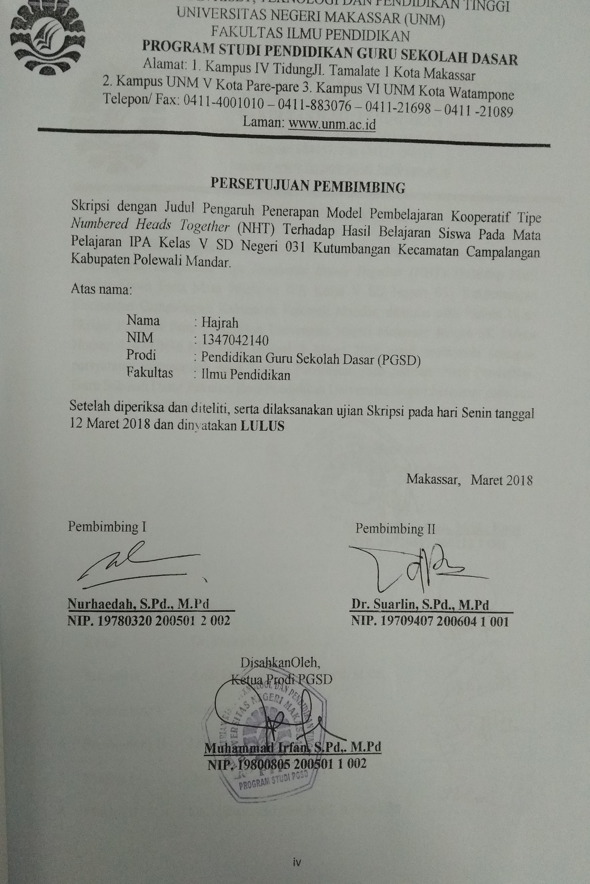

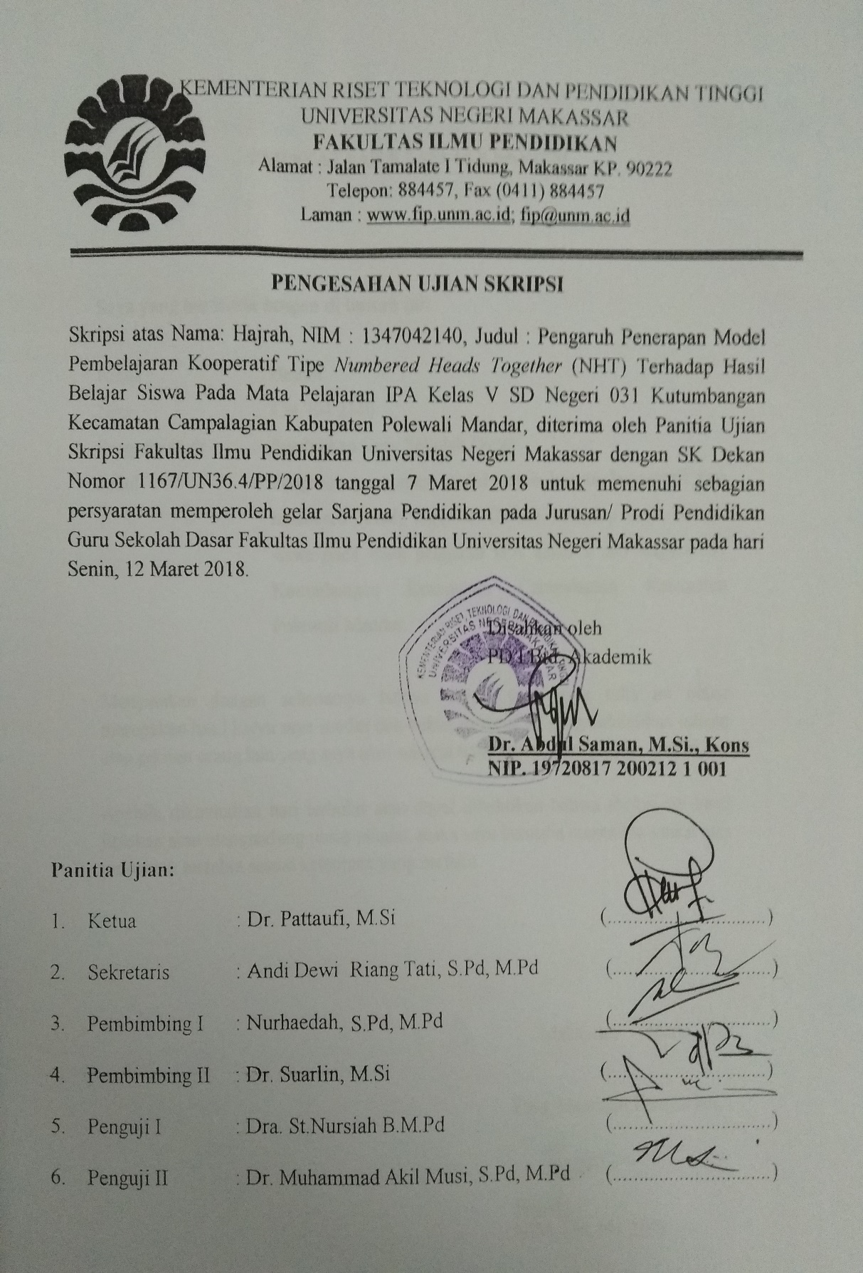
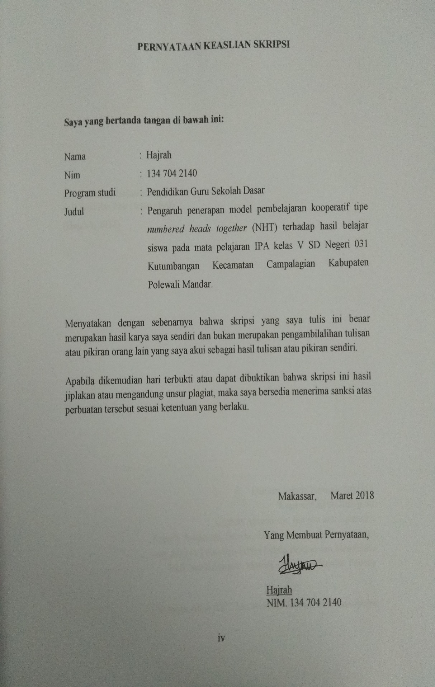

MOTO

Biar harta dan badan binasa,
asal ilmu dan iman tetap abadi.

(Hajrah, 2018)

Dengan Segala Kerendahan Hati
Kuperuntukkan Karya ini
Kepada Almamater, Bangsa dan Agamaku
Kepada Ayahanda, Ibunda, dan Saudara-saudariku Tercinta
yang dengan Tulus dan Ikhlas Selalu Berdoa dan Membantu
Baik Moril Maupun Materil demi Keberhasilan Penulis

Semoga Allah SWT Memberikan Rahmat dan Karunianya
ABSTRAK

Hajrah. 2018. Pengaruh Penerapan Model Pembelajaran Koopertif Tipe Numbered Heads Together (NHT) Terhadap Hasil Belajar Siswa pada Mata Pelajaran IPA kelas V SD Negeri 031 Kutumbangan Kecamatan Campalagian Kabupaten Polewali Mandar. Skripsi. Dibimbing oleh Nurhaedah, S.Pd,.M.Pd dan Dr. Suarlin, S.Pd,.M.Pd. Program Studi Pendidikan Guru Sekolah Dasar Fakultas Ilmu Pendidikan Universitas Negeri Makassar.

Masalah dalam penelitian ini adalah rendahnya hasil belajar siswa pada mata pelajaran IPA. Rumusan masalahnya adalah (1) bagaimana gambaran penerapan model pembelajaran kooperatif tipe numbered heads together (NHT) terhadap hasil belajar siswa pada mata pelajaran IPA kelas V SD Negeri 031 Kutumbangan Kecamatan Campalagian Kabupaten Polewali Mandar; (2) bagaimana gambaran hasil belajar siswa pada mata pelajaran IPA setelah digunaan penerapan model pembelajaran kooperatif tipe numbered heads together (NHT) kelas V; (3) berapa besar pengaruh penerapan model pembelajaran kooperatif tipe numbered heads together (NHT) terhadap hasil belajar siswa pada mata pelajaran IPA kelas V. Penelitian ini bertujuan (1) untuk mengetahui gambaran penerapan model pembelajaran kooperatif tipe numbered heads together (NHT) terhadap hasil belajar siswa pada mata pelajaran IPA kelas V; (2) untuk mengetahui gambaran hasil belajar siswa pada mata pelajaran IPA setelah diterapkan model pembelajaran kooperatif tipe numbered heads together (NHT) kelas V; (3) Untuk mengetahui berapa besar pengaruh penerapan model pembelajaran kooperatif tipe numbered heads together (NHT) terhadap hasil belajar siswa pada mata pelajaran IPA kelas V. Pendekatan yang digunakan adalah pendekatan kuantitatif dan jenis penelitian ini adalah penelitian eksperimen. Variabel penelitian ini adalah variabel independen (bebas) yaitu model pembelajaran kooperatif tipe numbered heads together (NHT) dan dependen (terikat) yaitu hasil belajar siswa. Desain penelitian yang digunakan yaitu quasi experimental design. Teknik dan prosedur pengumpulan data dalam penelitian ini adalah observasi, tes dan dokumentasi. Pengumpulan data dilakukan dengan menggunakan instrumen tes hasil belajar siswa, lembar observasi, dan dokumentasi. Hasil penelitian menunjukkan bahwa (a) hasil belajar siswa dengan menerapkan model pembelajaran kooperatif tipe numbered heads together (NHT) berada dalam kategori sangat baik (SB) dan (b) hasil belajar siswa dengan menggunakan pengajaran secara konvensional berada pada kategori cukup (C). Kesimpulan dalam penelitian ini adalah ada pengaruh yang signifikan terhadap penerapan model pembelajaran kooperatif tipe numbered heads together (NHT) terhadap hasil belajar siswa pada mata pelajaran IPA pada siswa kelas V SD Negeri 031 Kutumbangan Kecamatan Campalagian Kabupaten Polewali Mandar.

PRAKATA

Alhamdulillahirroobil’alamin, puji syukur penulis panjatkan kehadirat Allah Subhanahu Wa ta’ala. Satu-satunya Dzat yang berhak menerimanya, dan yang mempunyai kekuatan memberikan segenap karunia pada semua hambanya, sehingga penulis dapat menyelesaikan skripsi dengan judul: Pengaruh penerapan model pembelajaran kooperatif tipe numbered heads together (NHT) terhadap hasil belajar siswa pada mata pelajaran IPA kelas V SD Negeri 031 Kutumbangan Kecamatan Campalagian Kabupaten Polewali Mandar.
Penulisan skripsi ini merupakan salah satu syarat untuk menyelesaikan studi dan mendapat gelar Sarjana Pendidikan (S.Pd) pada Program Studi Pendidikan Guru Sekolah Dasar Fakultas Ilmu Pendidikan Universitas Negeri Makassar. Penulis menyadari bahwa skripsi ini tidak mungkin terwujud tanpa bantuan dan bimbingan dari berbagai pihak oleh karena itu penulis menyampaikan terima kasih kepada Nurhaedah, S.Pd, M.Pd sebagai pembimbing I dan Dr. Suarlin, S.Pd,. M.Pd sebagai pembimbing II yang telah memberikan bimbingan dan arahan dengan tulus ikhlas sehingga skripsi ini dapat diselesaikan.
Penulis juga menyampaikan ucapan terima kasih kepada:
- Prof. Dr. H. Husain Syam, M.TP sebagai Rektor Universitas Negeri Makassar yang telah memberikan peluang untuk mengikuti proses perkuliahan pada program Pendidikan Guru Sekolah Dasar Fakultas Ilmu Pendidikan Universitas Negeri Makassar.
- Dr. Abdullah Sinring, M.Pd. sebagai Dekan; Dr. Abdul Saman, M.Si,. Kons. sebagai PD. I; Drs. Muslimin, M.Ed sebagai PD II; Dr. Pattaufi, S.Pd,. M.Si. sebagai PD III dan Dr. Parwoto,. M.Pd; sebagai PD IV Fakultas Ilmu Pendidikan Universitas Negeri Makassar yang telah memberikan layananan akademik, administrasi dan kemahasiswaan selama proses pendidikan dan penyelesaian studi.
- Muh. Irfan, S.Pd., M.Pd. sebagai Ketua Program Studi dan Sayidiman, S.Pd,. M.Pd sebagai sekretaris Program Studi PGSD Fakultas Ilmu Pendidikan Universitas Negeri Makassar yang dengan penuh perhatian memberikan bimbingan dan memfasilitasi penulis selama proses perkuliahan.
- Dra. Hj. Rosdiah Salam, M.Pd sebagai ketua UPP PGSD Makassar FIP UNM yang dengan sabar mengajar, memberikan dukungan, serta memberikan arahan, motivasi, dan semangat kepada penulis selama menempuh pendidikan di Program S1.
- Bapak/ibu dosen Program Studi PGSD Makassar FIP UNM yang telah memberikan berbagai macam ilmu pengetahuan yang tak ternilai dibangku kuliah.
- Ayahanda Usman dan Ibunda Sahariah yang sangat berjasa dalam kehidupan penulis yang tidak dapat diuraikan satu persatu dan senantiasa menyertai dengan doa, membimbing, memotivasi demi kesuksesan ananda selama melaksanakan pendidikan.
- Saudaraku yang tercinta yang telah memberikan doa dan dukungan kepada adinda selama pendidikan khususnya atas bantuannya baik berupa moril maupun materil selama penyusunan skripsi ini.
- Kummar, S.Pd sebagai kepala SD Negeri 031 Kutumbangan Kecamatan Campalagian Kabupaten Polewali Mandar yang telah banyak membantu selama penelitian.
- Baharuddin. B, S.Pd sebagai guru kelas V_{A} dan Hj. Armiati, S.Pd sebagai guru kelas V_{B} serta dewan guru dan staf kelas SD Negeri 031 Kutumbangan Kecamatan Campalagian Kabupaten Polewali Mandar yang membantu selama penelitian.
- Siswa kelas V_{A} dan V_{B} SD Negeri 031 Kutumbangan Kecamatan Campalagian Kabupaten Polewali Mandar, selaku sampel dalam penelitian yang telah ikut serta dalam penelitian ini.
Atas bantuan dari berbagai pihak, penulis hanya dapat memanjatkan doa kehadirat Allah SWT, semoga segala bantuan yang telah diberikan mendapat pahala. Akhirnya semoga skripsi ini dapat bermanfaat bagi semua, Amin ya Robbal Alamin.

Makassar, Maret 2018

Penulis,

DAFTAR ISI

Halaman
HALAMAN SAMPUL .. i
HALAMAN JUDUL ..ii
HALAMAN PERSETUJUAN PEMBIMBING ..iii
PERNYATAAN KEASLIAN SKRIPSI ..iv
MOTO ..v
ABSTRAK ..vi
KATA PENGANTAR ..ix
DAFTAR ISI ..x
DAFTAR TABEL . xii
DAFTAR GAMBAR .xiii
DAFTAR LAMPIRAN .xiv
BAB I PENDAHULUAN
- Latar Belakang Masalah ... 1
- Rumusan Masalah .. 5
- Tujuan Penelitian .. 6
- Manfaat Hasil Penelitian .. 6
BAB II KAJIAN PUSTAKA, KERANGKA PIKIR, DAN HIPOTESIS
TINDAKAN
- Kajian Pustaka . 8
- Kerangka Pikir 21
- Hipotesis Penelitian 23
BAB III METODE PENELITIAN
- Pendekatan dan Jenis Penelitian 24
- Variabel dan Desain Penelitian 25
- Defenisi Operasional 26
- Populasi dan Sampel 27
- Prosedur Pengumpulan Data 29
- Teknik Analisis Data 30
BAB IV HASIL PENELITIAN DAN PEMBAHASAN
- Hasil Penelitian 34
- Pembahasan 55
BAB V PENUTUP
- Kesimpulan 61
- Saran 62
DAFTAR PUSTAKA 63
LAMPIRAN-LAMPIRAN 64
RIWAYAT HIDUP 151

DAFTAR TABEL

Nomor Judul Halaman

3.1 Rancangan Disain Penelitian 26
3.2 Keadaan Populasi Penelitian 27
3.3 Sampel Penelitian 29
3.4. Indikator Keberhasilan Tes Hasil Belajar Siswa 30
4.1 Analisis statistik deskriptif pretest atau tes awal hasil belajar IPA 36
4.2 Distribusi frekuensi pretest atau tes awal hasil belajar IPA ....... 39
4.3 Analisis statistik deskriptif posttest atau tes akhir hasil belajar IPA 41
4.4 Distribusi frekuensi posttest atau tes akhir hasil belajar IPA ....... 44

DAFTAR GAMBAR/BAGAN

Nomor Judul Halaman

2.1. Kerangka Pikir Penelitian 22

DAFTAR LAMPIRAN

Nomor Judul Halaman
- Rencana Pelaksanaan Pembelajaran Kelas Ekperimen 65
- Rencana Pelaksanaan Pembelajaran Kelas Kontrol 75
- Lembar Kerja Siswa (LKS) Pertemuan I 85
- Lembar Kerja Siswa (LKS) Pertemuan II 86
- Soal Tes Hasil Belajar Siswa Instrumen Pretest 87
- Soal Tes Hasil Belajar Siswa Instrumen Posttest 91
- Hasil Pekerjaan Pretest Siswa 95
- Hasil Pekerjaan Posttest Siswa 104
- Hasil Observasi Siswa Kelas Eksperimen Pertemuan I 114
- Hasil Observasi Siswa Kelas Eksperimen Pertemuan II 116
- Data Hasil Tes Belajar Siswa Kelas Ekperimen Pretest 118
- Data Hasil Tes Belajar Siswa Kelas Ekperimen Posttest . 120
- Data Hasil Tes Belajar Siswa Kelas Kontrol Pretest . 122
- Data Hasil Tes Belajar Siswa Kelas Kontrol Posttest 124
- Rekapitulasi Nilai Kelas Eksperimen 126
- Rekapitulasi Nilai Kelas Kontrol 127
- 15uData Analisis Deskriptif Inferensial . 128
- Uji Normalitas . 134
- Uji Homogenitas . 136
- Uji Hipotesis (Uji-T) . 138
- Dokumentasi Penelitian . 140
- Alasan Penggunaan SPPS Versi 20 146
- Surat Keterangan Validasi Instrumen 147
- Surat Ijin Penelitian dari Universitas Negeri Makassar . 148
- Surat Ijin Penelitian dari Permodalan Provinsi Sulawesi Barat . 149
- Surat Keterangan Telah Melaksanakan Penelitian . 150
- Riwayat Hidup . 151

